QFGD-2018-24003

贵州省卫生和计划生育委员会

# 贵 州 省 财 政 厅文件

黔卫计发〔2018〕11号

## 省卫生计生委 省财政厅

关于调整计划生育特殊家庭特别扶助金标准的通知

各市、自治州卫生计生委、财政局，贵安新区卫生和人口计生局、财政局，各县（市、区、特区）卫生计生局、财政局：

为深入落实《中共中央国务院关于实施全面两孩政策改革完

善计划生育服务管理的决定》，完善计划生育家庭特别扶助制度，加大对计划生育特殊家庭扶助力度，切实缓解计划生育特殊家庭经济困难，根据国家卫生计生委 财政部等5家部门《关于进一步做好计划生育特殊困难家庭扶助工作的通知》（国卫家庭发〔2013〕41号）和贵州省卫生计生委 财政厅等11家部门《关于进

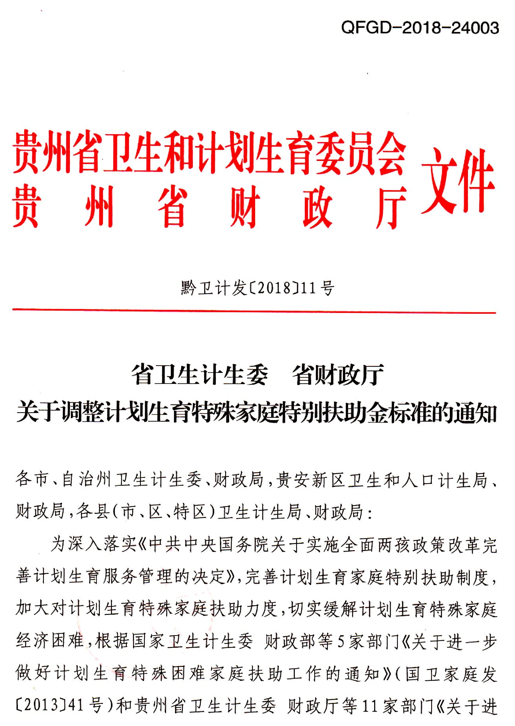

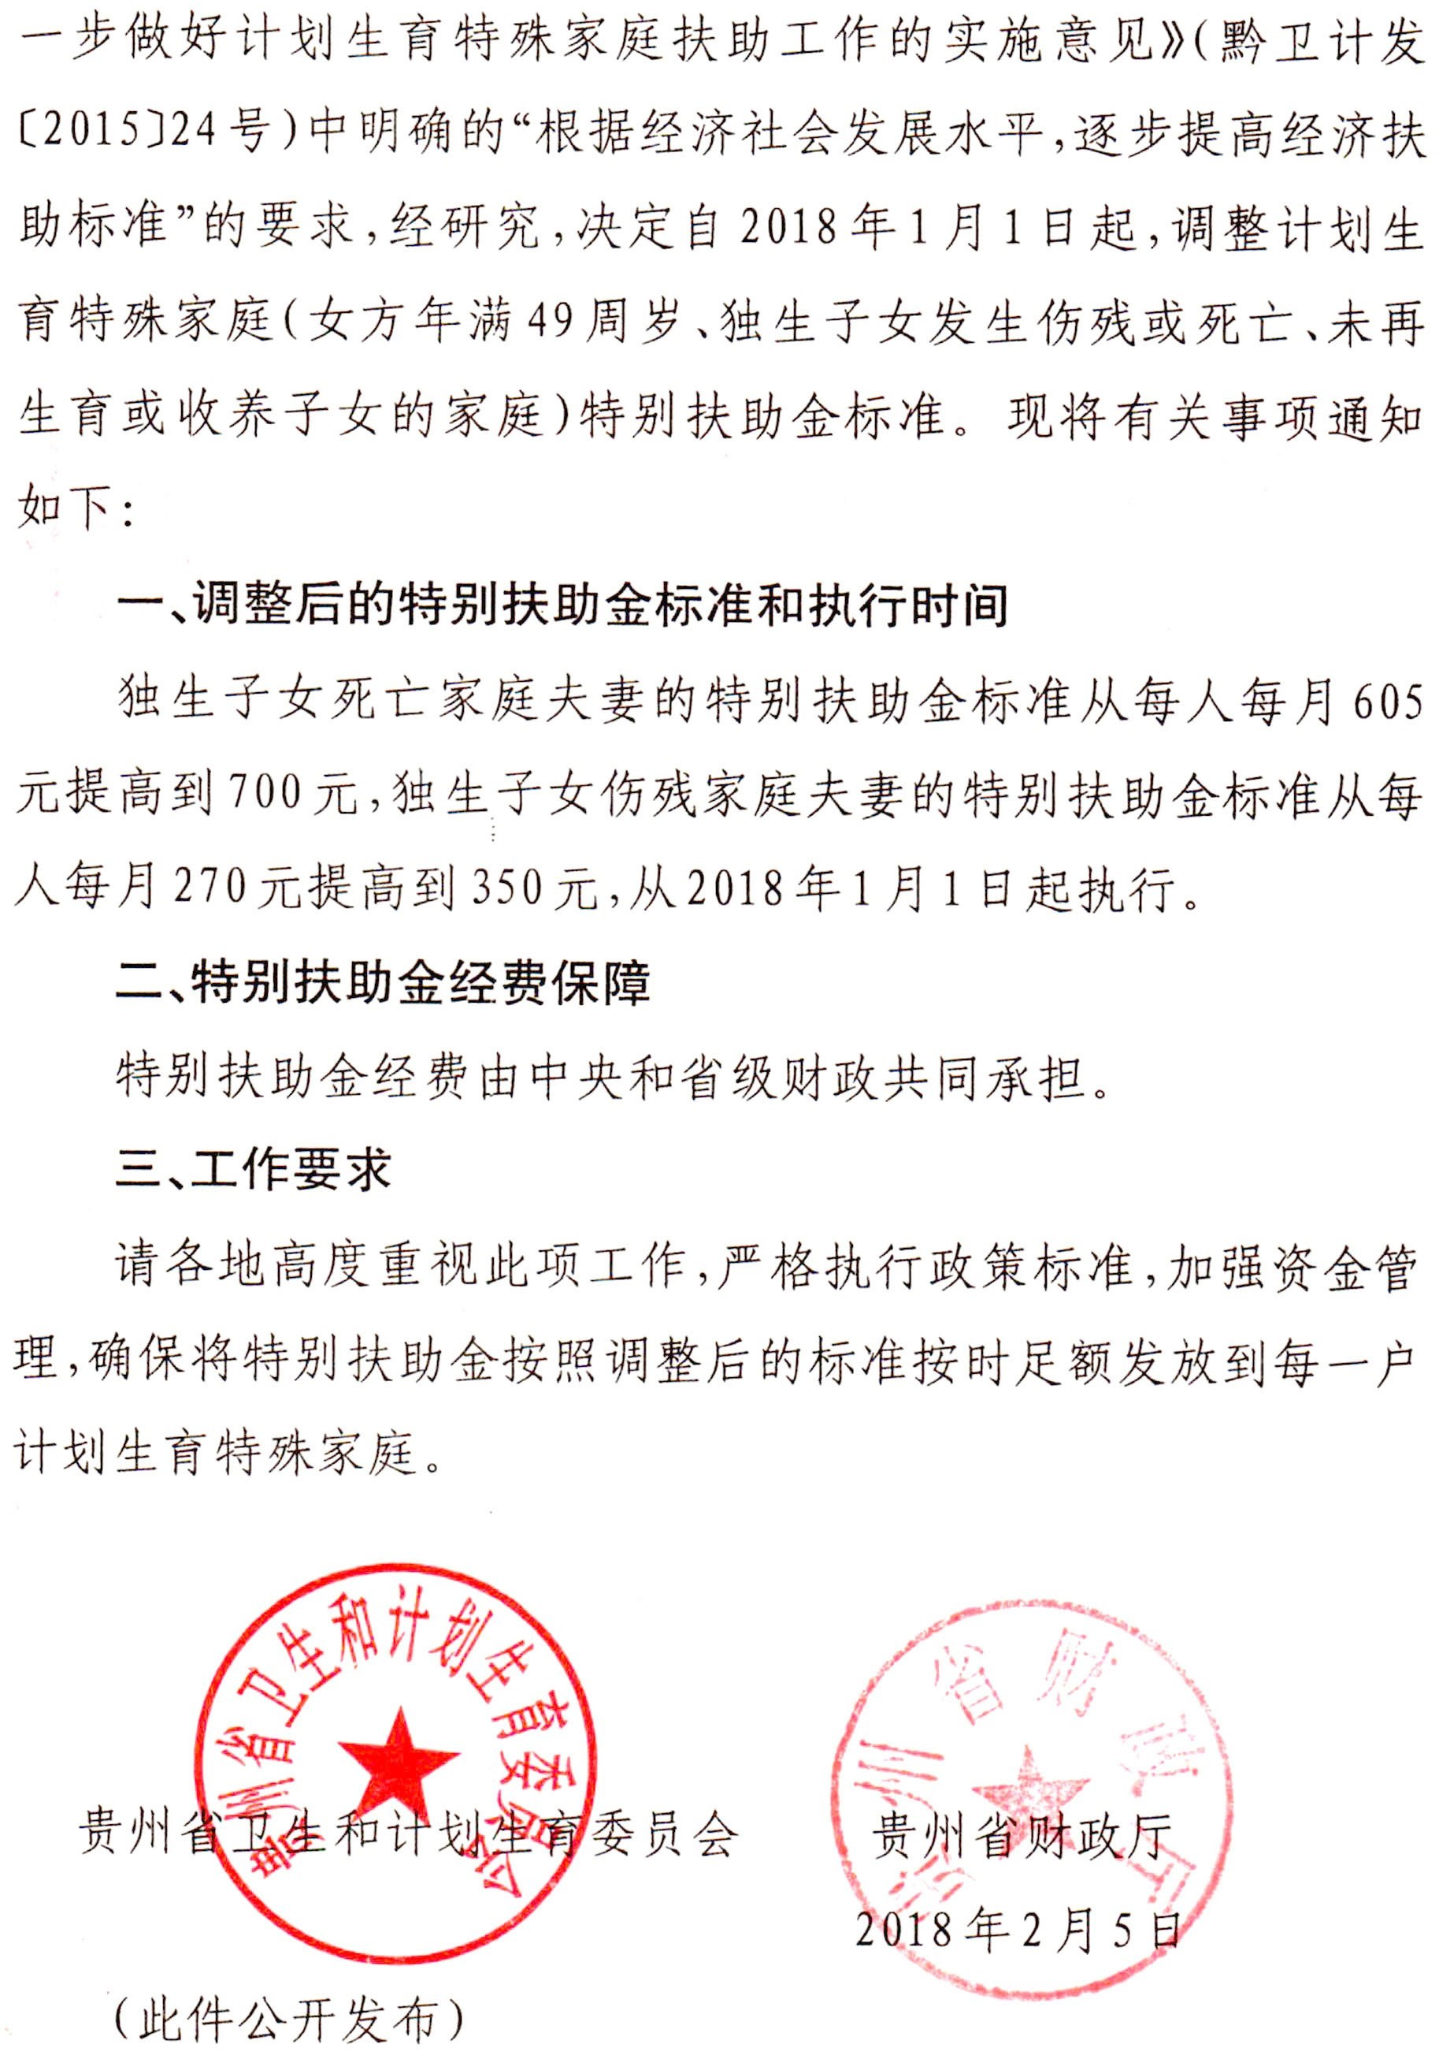

- 2 -

贵州省卫生计生委办公室 2018年2月7日印发

共印300份